
Fernanda González
Samsung Electronics México
Tel. 5747 5100 ext. 5078
fer.gonzalez@samsung.com

Mariana Vázquez
JeffreyGroup México
Tel. 5281-1121 ext. 111
mvazquez@jeffreygroup.com

El poder de hacer más con Galaxy Note9

Galaxy Note9 introduce mejoras significativas al conjunto de características de alto rendimiento de la familia Galaxy que, en los últimos años, han logrado redefinir la experiencia móvil.

Con una batería de mayor duración, más espacio de almacenamiento, un procesador veloz compatible con altas velocidades de red y los últimos avances de Samsung Electronics en tecnologías de enfriamiento de dispositivos, el nuevo integrante de la línea Note ha sido diseñado para ofrecer altos niveles de potencia y rendimiento.

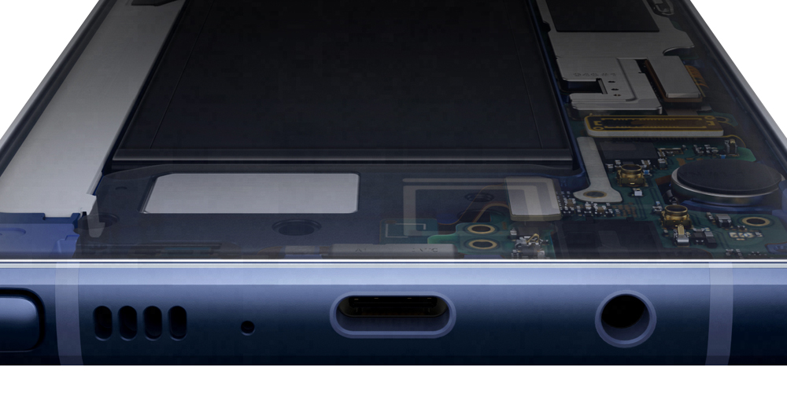

Rendimiento todo el día
Un teléfono diseñado para uso intensivo requiere una batería potente. Es por eso que, Galaxy Note9 está equipado con una batería de 4000mAh, diseñada para ofrecer una larga duración y que ningún dispositivo Galaxy ha tenido antes. Al ofrecer un 21 por ciento más de energía que la unidad de 3300mAh de Galaxy Note8, esta potente batería permite al usuario pasar mayor tiempo en actividades productivas, y menos horas lidiando con cargadores y adaptadores.
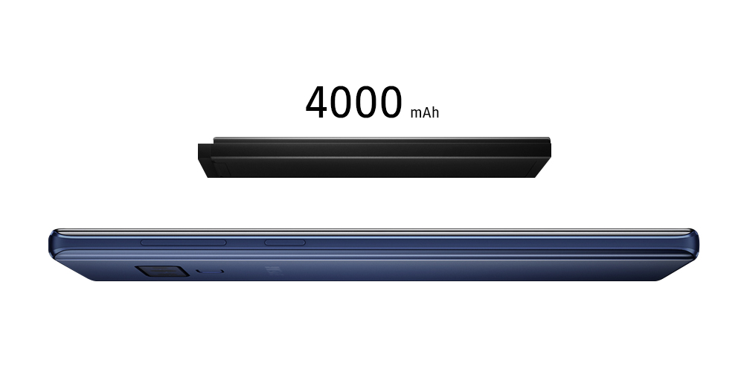
La batería de Galaxy Note9 ofrece capacidad inalámbrica de carga rápida por lo que además de ser la más poderosa que existe en la familia Galaxy, también brinda un alto nivel de confianza. Esto se debe a que su potencia y desempeño están respaldados por la verificación de seguridad de la batería de 8 puntos de Samsung, una de las de mayor rigor de la industria, la cual ha sido validada por los expertos de UL (Underwriters Laboratories).

Guardar más, eliminar menos

Para ofrecer más libertad para crear y guardar contenido dinámico, Galaxy Note9 ofrece un almacenamiento base predeterminado de 128GB que incluye 6GB de RAM, y también está disponible en un modelo de 512GB con 8GB de RAM(*). Este último tiene la posibilidad de alcanzar un terabyte de almacenamiento con el uso de una tarjeta microSD(**) de hasta 512GB.
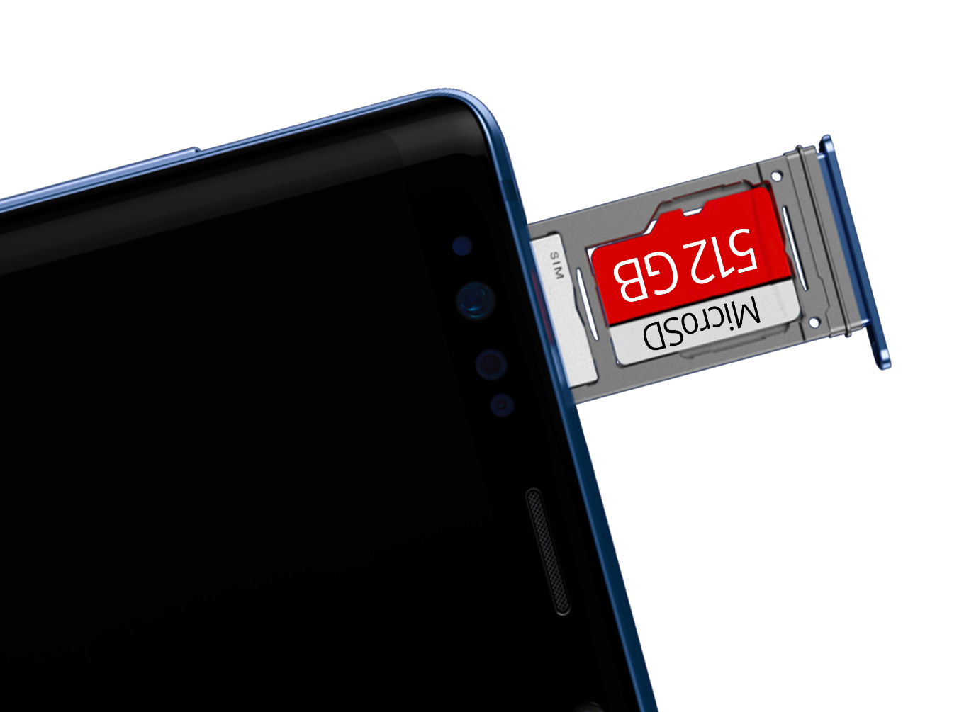

¿Cuánto contenido se puede guardar en el nuevo Galaxy Note9? El modelo de 128GB ofrece suficiente espacio para aproximadamente 545 videos Full HD (FHD) o más de 22, 000 imágenes, mientras que, la versión de 512GB tiene capacidad para unos 2,315 videos FHD, o más de 93,000 imágenes(***). La combinación de un mayor almacenamiento y la compatibilidad con microSD, permite al usuario guardar el contenido que necesite en su equipo sin la necesidad de borrar nada, debido a que cuenta con espacio suficiente para tener aplicaciones, archivos, fotos y videos impresionantes -capturados con la innovadora cámara del dispositivo.

Desarrollado para altas velocidades
Al igual que el espacio de almacenamiento, la velocidad del procesador y las funciones de red de un teléfono pueden impactar directamente en las actividades que el usuario realice durante el día.

Para ofrecer una velocidad superior, Galaxy Note9 viene equipado con un procesador de 10 nanómetros que, además de aumentar el rendimiento del CPU y GPU en un 33 y 23 por ciento respectivamente (****), es compatible con las velocidades de red más rápidas disponibles, con descargas de hasta 1.2 gigabits por segundo (Gbps)(*****).

Gracias a esto, Galaxy Note9 garantiza que la descarga o transmisión de contenido sea más rápida.

Mantener la cabeza fría bajo presión
La combinación que ofrece Galaxy Note9 de potencia y rendimiento premium es posible, gracias a su sistema de refrigeración Water Carbon Cooling, el cual permite que el teléfono funcione sin problemas durante el uso intensivo.

El sistema de refrigeración de Samsung impide el exceso de calor en el dispositivo con un 'difusor térmico', que asegura un funcionamiento a niveles óptimos del procesador. Este sistema, que se introdujo por primera vez en Galaxy S7, utiliza cambios en las fases del agua para eliminar el calor de manera eficiente.
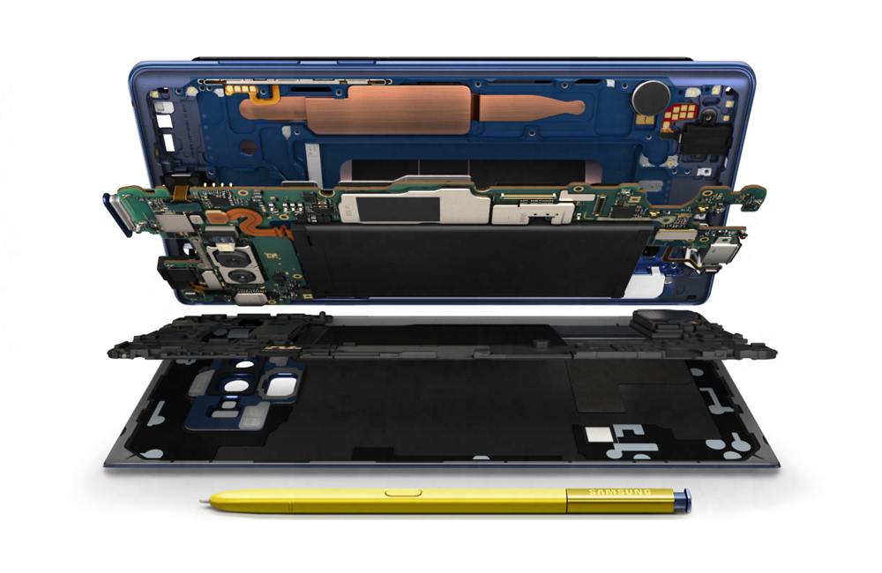
Para ayudar a garantizar que el equipo se mantenga frío, incluso durante el uso intensivo, Samsung diseñó el dispositivo con un tubo de reducción de calor tres veces más grande que el de Galaxy Note8, y aumentó el consumo de agua interno del sistema para permitir una mayor absorción de calor. El sistema también se beneficia de una fibra de carbono mejorada TIM (material de interfaz térmica) que transfiere el calor del procesador al difusor térmico con una eficiencia 3.5 veces mayor para aumentar la conductividad térmica y prevenir el sobrecalentamiento del smartphone.

Galaxy Note9 también presenta un algoritmo de ajuste de rendimiento basado en Inteligencia Artificial el cual proporciona hasta un 40 por ciento más de FPS (cuadros por segundo). Esto permite que el teléfono brinde imágenes más nítidas y una experiencia más placentera con los mejores juegos, como "Fortnite".

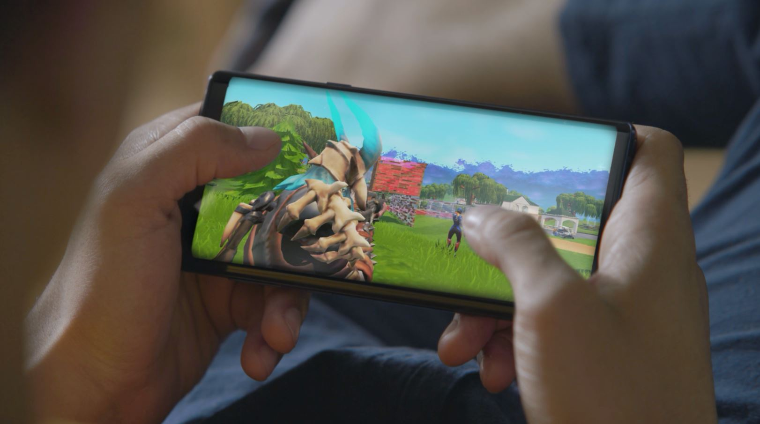

En un juego lleno de acción como "Fortnite", la caída de los FPS puede significar la diferencia entre la vida y la muerte. El tiempo y la precisión lo son todo, y un número de FPS inestable puede dificultar su capacidad de anticipar un ataque y provocar una equivocación en la batalla. El juego nítido y estable de Galaxy Note9 hace que sea más fácil disfrutarlo, ofreciendo una ventaja competitiva para ganar.

(*) La disponibilidad puede variar de acuerdo a la región.
(**) Para modelos de 512GB equipados con una tarjeta SD externa de 512GB (se vende por separado). La disponibilidad de la tarjeta SD de 512GB puede variar de acuerdo al país y el fabricante. La disponibilidad de espacio de almacenamiento real puede variar según el software preinstalado.
(***) Full HD es la configuración predeterminada del Galaxy Note9. Los números describen archivos de 60 segundos de duración y 200MB de tamaño. El número de fotos describe imágenes de 5MB de tamaño.
(****) Comparado con el Galaxy Note8.
(*****) Las velocidades pueden variar según el operador y la región.

Sobre Samsung Electronics Co., Ltd.
Samsung inspira al mundo y crea el futuro con ideas y tecnologías innovadoras. La empresa está reinventando el mundo de la TV, los smartphones, los wearables, los tablets, los electrodomésticos, los sistemas de conexión y memoria, el sistema LSI, y la fusión de semiconductores y soluciones LED. Para obtener las últimas novedades, visite la Sala de prensa de Samsung en https://news.samsung.com/mx/

